附件1：
飞行器设计仿真赛项简介
飞行器设计仿真赛项的赛题包含“航空救援”和“协同对抗”2个任务，每支参赛队必须完成2个任务。参赛队的总成绩由2个任务的加权成绩获得, 2个任务成绩各占总成绩的50%。总成绩=航空救援任务成绩×50%+协同对抗任务成绩×50%。根据总成绩确定参赛团队名次，得分高者为优胜。总成绩相同的情况下，用时短者为优胜。
任务1：航空救援
- 基于假想的典型航空应急救援虚拟任务场景，参赛团队以航空救援队的身份，面对多种险情需求，完成救援任务。
- 每个参赛团队需要派出3名队员操作系统，包括1名指挥员和2名飞行员，指挥员选择指 挥端，2名飞行员各选择1架救援飞行器，进入同一任务场景。
- 指挥员拥有救援指挥中心全局态势视角，可以通过标记的方式进行任务规划，并能将规划标记同步给飞行员，飞行员以第一人称视角操控飞行器进行航空救援任务。
- 每局救援任务结束后，系统自动生成参赛团队的任务效能值。
- 参赛团队可根据竞赛时间要求，在系统中进行多次仿真。系统自动选择最佳结果作为该任务的成绩。
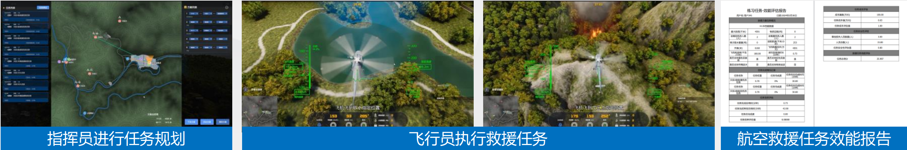
任务2：协同对抗
- 基于假想的典型红蓝双方对抗虚拟任务场景，完成“人-机”对抗的任务。
- 每个参赛队需要派出3名队员操作系统，包括1名指挥员和2名飞行员，指挥员选择指挥端，2名飞行员各选择1架概念飞行器，并调整其武器参数，随后进入同一任务场景。
- 指挥端的指挥员观察红蓝双方态势，及时为队友提供提示及指挥。2名飞行员则以第一人称视角操控飞行器进行协同对抗任务。
- 每局对抗任务结束后，系统自动生成参赛团队的任务效能值。
- 参赛团队可根据竞赛时间要求，在系统中进行多次仿真。系统自动选择最佳结果作为该任务的成绩。
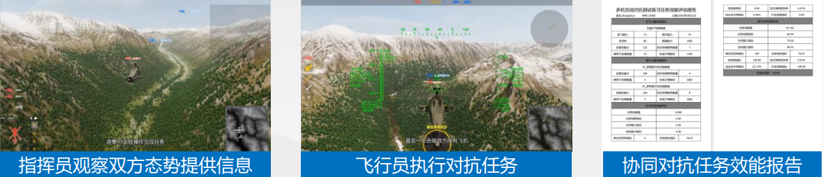
竞赛系统的具体使用方法和评分标准参见附件2。

